附件二：“对标争先”建设项目案例撰写模板

“小社区”的“大作为”
——同济大学全面提升学生社区育人功能
党委学生工作部、研究生工作部
为纵深推进“三全育人”综合改革试点建设工作，同济大学回应新时代学生的新特点、新需求，对照学生社区育人功能内涵的丰富和拓展，积极探索形成学生社区育人功能体系的“标准范式”，着力构建全方位、立体式、浸润式的社区育人大空间。
一、问题针对
高校学生社区作为大学生日常学习生活的重要场域，不仅是重要的物理空间，而且是具有丰富育人内涵的精神家园。但是目前高校学生社区存在育人功能体现不足问题：公共空间功能布局、文化氛围营造等空间环境要素建设现状与时代新人的成长发展诉求存在差距；育人资源与育人力量等育人关键要素有效导入不足，全员育人构筑的合力尚未形成；保障机制、协同机制与长效机制等制度管理要素建设不完善。
二、主要做法
为破解以上问题，同济大学依托“三全育人”综合改革试点建设工作，大力提升社区育人功能。通过重塑学生社区育人功能，推进社区公共空间改造升级，将“五育”元素融入学生日常生活；凝聚各方育人力量形成育人共同体，建立学生社区协同育人工作机制，筑牢社区育人资源保障。具体做好如下：
1.重塑学生社区育人功能。充分调研学生成长发展需求，创新学生社区功能定位……
2.延展学生社区育人空间。根据学生成长过程中呈现的多元需求，结合不同社区空间的实际情况及学生特点，在社区全方位配齐完善宿舍软硬件设施……
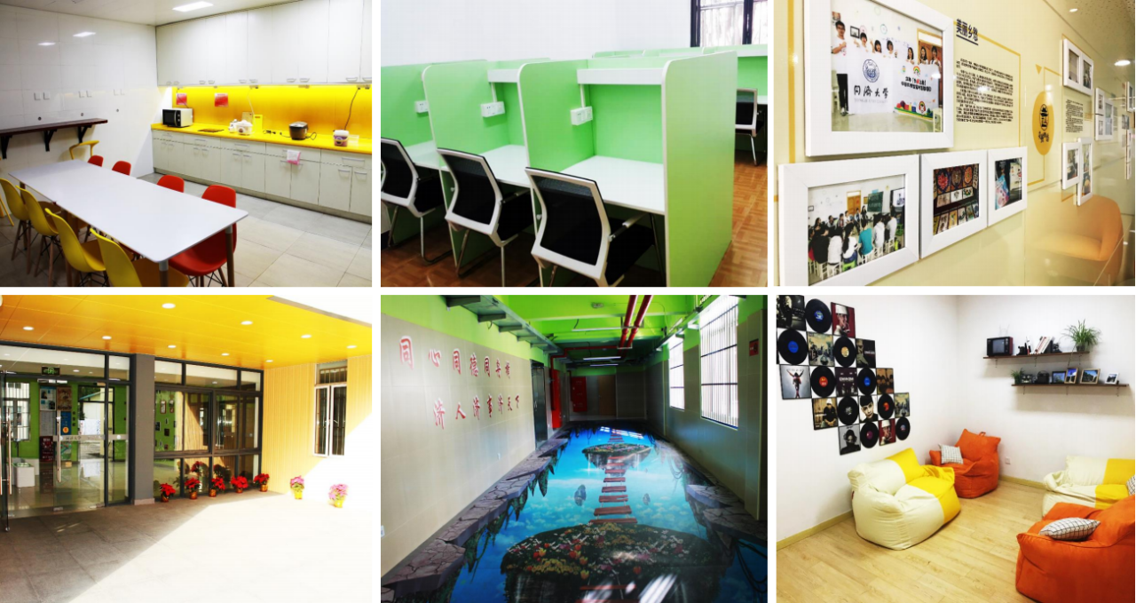
图1 西北三楼学生社区将整层空间打造“9+1”功能
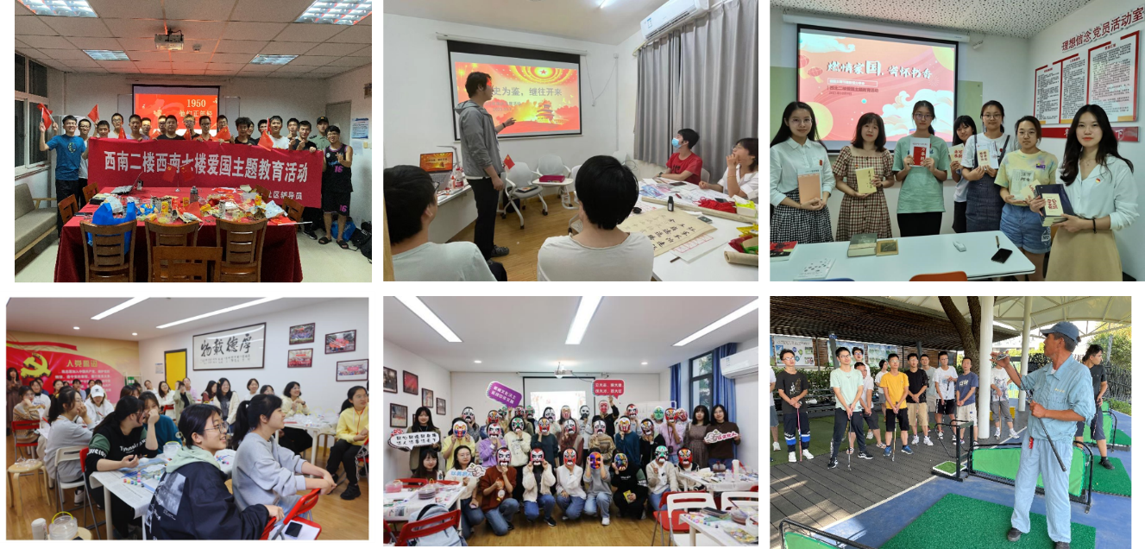
3.营造浸润育人环境。将“五育”元素融入社区空间，以润物无声的“浸润式”方式强化育人成效……

图2 打造社区“五育”浸润空间
4.凝聚协同育人力量。以推进“三全育人”综合改革试点为契机，将学生社区作为提高人才培养质量、促进学生全面发展的重要载体。校院领导班子成员带头进学生社区，密切联系学生……
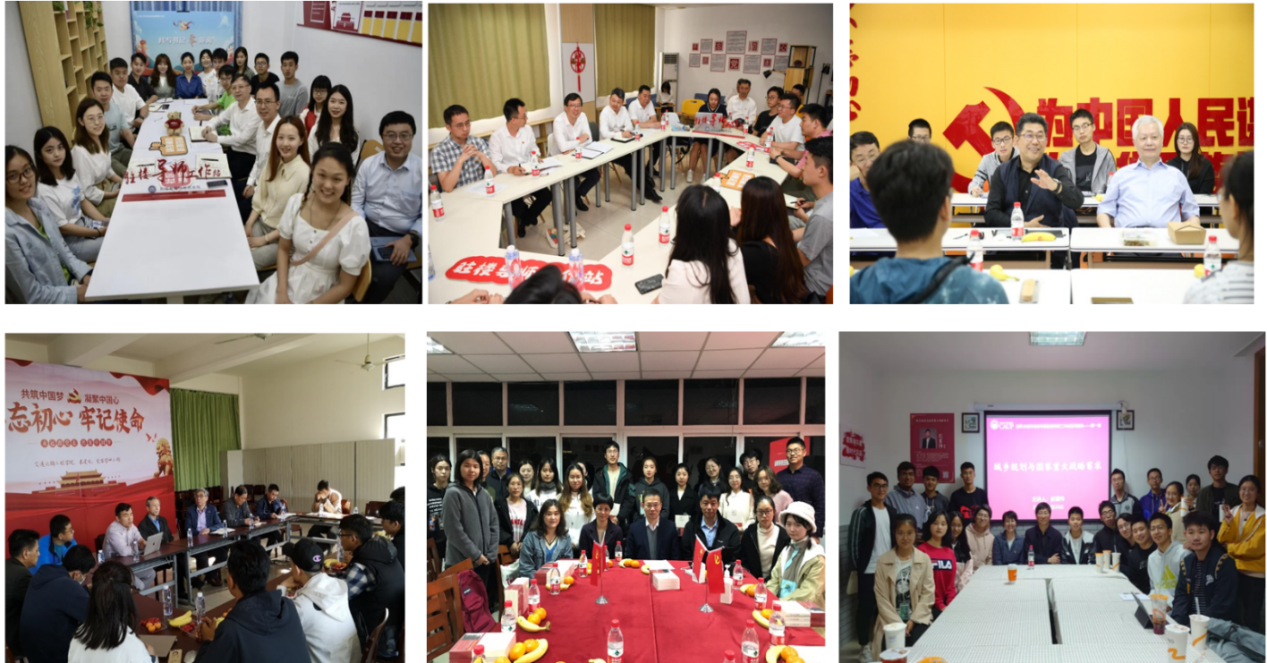
图3 校领导、知名教授、学者下沉学生社区一线
5．建立学生社区协同育人工作机制。每学年由学工牵头，联合教学、后勤等各育人部门下发《学生社区驻楼导师工作站建设方案》，明确工作职责，形成有效合力；将教师承担驻楼导师工作写入《同济大学关于加强和改进新时代教师思想引领工作实施意见》……
三、经验与思考
随着学生社区空间的改善以及育人资源与力量的有机融入，学生社区在育人方面的成效日益凸显，构建了包括“党建工作、理想信念、学风建设、安全卫生教育、文化浸润”等内容在内的学生社区思政工作“五个微”体系，打造了一支社区育人共同体，营造了平等友爱宽松的育人氛围，有效提升了学生向党组织靠拢积极性，入党意愿比例持续提升。
构建学生社区空间育人功能充分发挥的协同育人机制。形成学校党委统一领导、党政齐抓共管、各部门协同联动的工作机制……
建立学生社区空间育人功能充分发挥的资源配置机制。以资源整合、优化管理、加强育人为导向，丰富社区功能，将各类育人资源整合并下沉到学生社区……
完善学生社区空间育人功能充分发挥的制度保障机制。明确将学生社区管理纳入高校整体教育工作之中，加大经费投入……

